期末素养评估卷
(第一~四单元)
一、选择题(每小题2分,共30分)
1.新冠肺炎疫情发生以来,国家主席习近平在多个场合都反复强调“人民至上、生命至上”,把人民群众生命安全和身体健康放在第一位。这充分体现了 ( )
A.我国是人民民主专政的社会主义国家
B.我国公民享有广泛的政治权利
C.在我国,全体公民都是国家的主人
D.生产资料社会主义公有制
2.2021年是中国共产党成立100周年,也是“十四五”开局之年。各级党组织要以宪法为根本活动准则,推进基层治理体系和治理能力现代化建设。这体现了中国共产党坚持 ( )
A.领导立法 B.依法行政 C.依宪治国 D.支持司法
3.对漫画认识正确的是 ( )
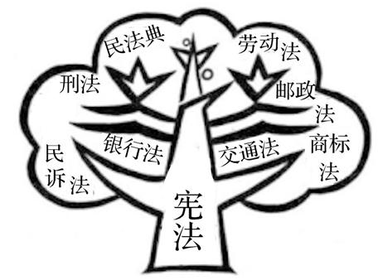
①宪法是国家法制统一的基础 ②宪法是其他法律的立法依据
③宪法是对其他法律的具体落实 ④宪法内容涉及社会生活的全部
A.①② B.①④ C.②③ D.③④
4.民法典第二百四十三条规定,征收个人的房屋以及其他不动产,应当依法给予征收补偿;征收个人住宅的,还应当保障被征收人的居住条件。这一规定保障了公民的 ( )
A.平等权 B.物质帮助权 C.财产权 D.劳动权
5.一些境外组织和人员经常出现在我国军事、保密单位周边,想要乘机盗取秘密情报和信息。如遇有可疑人员要立即报告。这是 ( )
①维护国家利益的表现 ②维护国家荣誉的表现
③履行维护国家安全的义务 ④见义勇为的表现
A.①② B.①③ C.②④ D.③④
6.公民权利受到损害,可依照法定程序维护权利。下列图中表述错误的一处是
( )
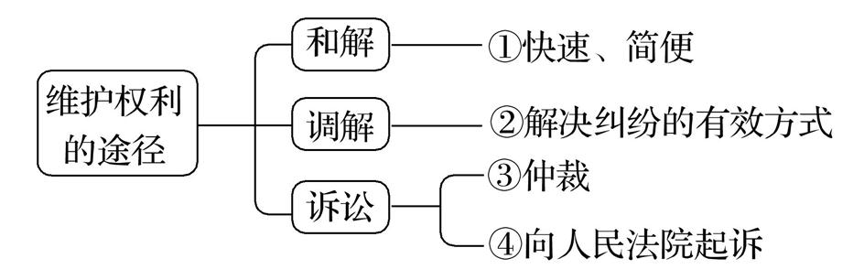
A.第①处 B.第②处 C.第③处 D.第④处
7.党的十九届四中全会指出,坚持和完善社会主义基本经济制度,推动经济高质量发展。社会主义基本经济制度包括 ( )
①社会主义市场经济体制 ②按劳分配为主体、多种分配方式并存
③公有制为主体、多种所有制经济共同发展 ④中国共产党领导的多党合作和政治协商制度
A.①②③ B.①②④ C.①③④ D.②③④
8.市场机制就像“看不见的手”,在资源配置中起决定作用。下列现象中,体现“看不见的手”发挥调控作用的有 ( )
①随着天气变暖,服装店降价出售冬季服装
②各地政府出台政策,大力支持“地摊经济”
③国务院推出八项规定指导国产芯片快速发展
④春节前,供销商加购货源满足消费者需要
A.①② B.①④
C.②③ D.③④
9.近期,一批以扶贫为主题的影视作品受到观众的一致好评。这些影视剧塑造了一系列鲜活的扶贫干部形象,他们扎根一线、克服万难,带领贫困地区人民过上好日子,不仅获得了当地百姓的爱戴,也为其他党员干部树立了榜样。这启示党员干部应该 ( )
①争当人民孺子牛,任劳任怨肯实干 ②争当乡村拓荒牛,引领致富新道路
③争当百姓老黄牛,人民利益放心中 ④俯首甘为孺子牛,公正行使审判权
A.①③④ B.①②④
C.①②③ D.②③④
10.小郑用图示法整理了一些相关联的知识点,以下图示正确的是 ( )
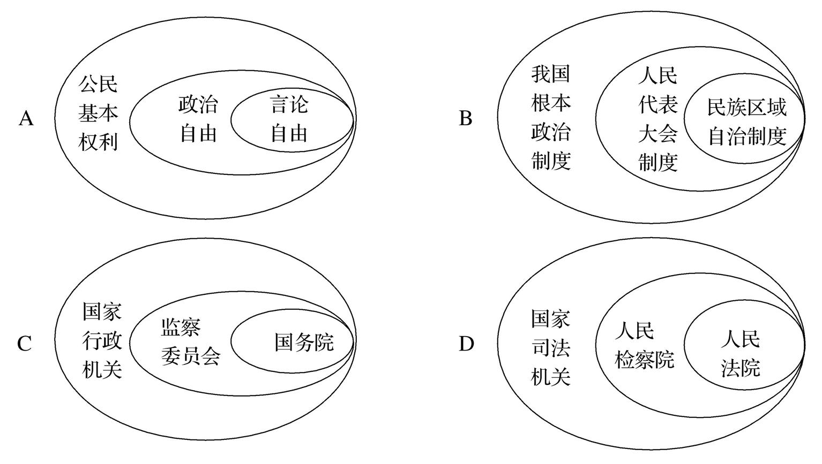
11.小丽居住小区对面的建筑工地经常施工至深夜,严重影响小区居民的正常休息。多次沟通无果后,小丽打算向有关国家机关反映此事,你认为她应找 ( )
①区法院,要求维护治安,惩治犯罪 ②区监委,要求其监督相关机关作为
③区人大,要求加强监督,执政为民 ④区环保局,要求对扰民现象进行整治
A.①② B.①③ C.②③ D.②④
12.国家机关是指从事国家管理和行使国家权力的机关,包括国家元首、立法机关、行政机关、监察机关、审判机关、检察机关和军事机关。下列关于我国国家机关对应关系表述正确的是 ( )
A.人民代表大会——权力机关——解决民事和行政争议
B.人民政府——行政机关——维护良好的公共秩序,为老百姓提供优质服务等
C.人民法院——司法机关——对国家机关及其工作人员的违法行为进行监督
D.人民检察院——监察机关——对所有行使公权力的人员进行监察
13.小俊在电影院看电影,看到兴奋激动的时候,不禁手舞足蹈,大声叫好,周围观众制止他,他却说:“这是我的权利和自由,我想怎样就怎样。”下列观点中正确且可以用来反驳小俊的有 ( )
①公民行使权利必须得到他人的许可 ②公民的权利和义务相统一
③尊重社会公德是遵守宪法法律的表现 ④公民的人身自由不受侵犯
A.①② B.①④ C.②③ D.③④
14.新冠疫情爆发后,全国高速公路、国省干线和民航机场全面开启“绿色通道”,保障防疫物资运输、医务人员和疫情人员转运等应急车辆免费优先通行。这体现了平等在法律意义中的 ( )
A.同等情况同等对待 B.经济上平等原则
C.不同情况差别对待 D.人格上平等原则
15.放学途中,初中生小张看到几个社会青年正在围殴自己的同学,便奋勇上前与他们搏斗,结果被打成重伤。此类事件对青少年的要求是 ( )
A.用制度保障社会公平 B.敢于对不公平说“不”
C.要乐于助人不计得失 D.维护正义要讲究策略
二、非选择题(共20分)
16.阅读材料,回答问题(10分)
王某在地铁上吃有刺激性气味的东西,面对其他乘客的劝阻,她不但不听,还把垃圾随意丢弃在车厢里扬长而去。她这种行为破坏了乘车环境,扰乱了地铁正常的乘车秩序。公安机关依据治安管理处罚法对王某处以行政拘留。
针对王某的这种行为,有网友评论:“这种人的‘病’需要法律来治,没有法治就无所谓自由。”请你对网友的评论加以分析。

17.阅读材料,回答问题(10分)
近年来,低龄未成年人恶性犯罪事件偶有发生,社会各界要求预防和惩戒低龄未成年人犯罪的呼声非常强烈。从现实来看,低龄未成年人恶性犯罪问题之所以引起社会关注,就在于此类犯罪行为的残忍手段和恶劣影响几乎与成人案件无异,但却因为此前法律规定的“未满14周岁的未成年人,无须承担刑事责任”而免于处罚。
2020年12月26日,全国人大常委会会议表决通过刑法修正案(十一),对刑事责任年龄相关规定作出调整。已满十二周岁不满十四周岁的人,犯故意杀人、故意伤害罪,致人死亡或者以特别残忍手段致人重伤造成严重残疾,情节恶劣,经最高人民检察院核准追诉的,应当负刑事责任。这一相关规定引起了网友热议。
有人认为未成年人受法律的特殊保护,刑法修正案(十一)对刑责年龄的调整与社会主义的法治精神相矛盾,请根据所学道德与法治课的知识,谈谈你的看法。

